#DecorativeSide 1 af 11 sider

**Vejledende eksempler på opgaver til den skriftlige prøve i fysik (stx)**

**Fysik i det 21. århundrede**

Skoleåret 2018-19

# Medicinsk fysik

**Opgaverne**

Opgave 1 Cyklotron til produktion af tallium

Opgave 2 Vinduer med blyglas

Opgave 3 PET-skanning

Opgave 4 Produktion af 

Opgave 5 Beskyttelse mod stråling

Opgave 6 

Opgave 7 Behandling af kræft med 

Opgave 8 Svækkelse af røntgenstråling

Opgave 9 Produktion af 

Opgave 10 Behandling med guld

Side 2 af 11 sider

**Opgave 1 Cyklotron til produktion af tallium**

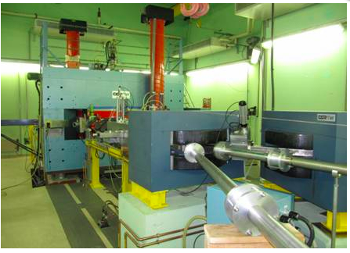

*201Tl er radioaktivt og anvendes til lokalisering af skader på hjertemusklen. 201Tl fremstilles i en cyklotron ved beskydning af 203Tl med en stråle af protoner. Herved dannes kerner af 201Pb, som henfalder til 201Tl.*

Ved produktion af 201Tl ved en cyklotron beskydes et target af naturligt tallium med en stråle af protoner med intensiteten .

1. Beregn strømstyrken i strålen.

Beskydningen af target med protoner varer 75 minutter og giver anledning til 163 milliarder reaktioner mellem protoner og 203Tl.

1. Bestem aktiviteten af det producerede 201Pb efter de 75 minutter.

Side 3 af 11 sider

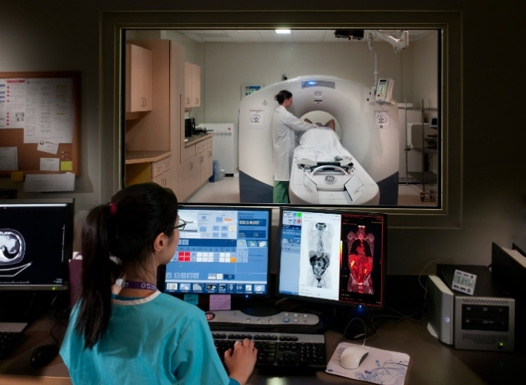**Opgave 2 Vinduer med blyglas**

*Vinduer med blyglas anvendes i stedet for almindeligt glas for at beskytte personalet mod stråling. Ved en PET-skanner er der monteret et tykt vindue med blyglas imellem skanneren og kontrolrummet.*

Strålingen fra PET-skanneren består af fotoner med energien 511 keV. Denne stråling bliver svækket i blyglasset med den lineære absorptionskoefficient 63,0 m-1.

Tykkelsen af vinduet med blyglas er 21,8 mm.

1. Bestem, hvor stor en procentdel af strålingen, der kommer igennem blyglasvinduet.

I forbindelse med en skanning modtager en medarbejder i kontrolrummet 1,3 μSv i ækvivalent strålingsdosis fra fotoner fra PET-skanneren. Medarbejderens masse er 63 kg.

1. Vurdér antallet af fotoner, som har afsat deres energi i medarbejderen.

Side 4 af 11 sider

**Opgave 3 PET-skanning**

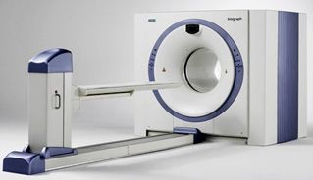

*Ved en PET-skanning registreres radioaktive sporstoffer i en patient.*

Som forberedelse til en PET-skanning indføres det radioaktive sporstof FDG i blodet på en patient. Stoffet fordeler sig efterfølgende i hele kroppen. Den radioaktive isotop i stoffet FDG er 18F.

1. Opskriv reaktionsskemaet for det radioaktive henfald af 18F.

Ved en PET-skanning får en patient med massen 77 kg en mængde FDG med startaktiviteten 320 MBq fra 18F. Patienten modtager ved denne behandling den samlede ækvivalente strålingsdosis 6,1 mSv. Den biologiske halveringstid for 18F er 6,0 h.

1. Bestem den gennemsnitlige energi, der afsættes i patienten pr henfald af 18F.

Side 5 af 11 sider

**Opgave 4 Produktion af 111In**

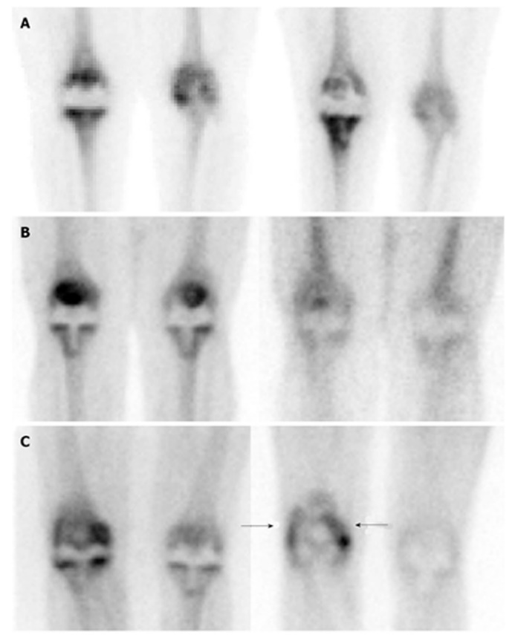

*Isotopen 111In anvendes som radioaktivt sporstof i forbindelse med lokalisering af infektioner i kroppen fx i knæleddet.*

På et hospital produceres isotopen 111In ved bestråling af et target af cadmium med et beam af protoner med intensiteten 1,31·1014 protoner pr sekund.

1. Bestem strømstyrken i protonbeamet.

Efter lang tids bestråling er aktiviteten af 111In 7,45 GBq.

1. Hvor lang tid skal bestrålingen vare for at opnå, at aktivitet af de producerede 111In-kerner er 7,0 GBq?

Side 6 af 11 sider

**Opgave 5 Beskyttelse mod stråling**

En patient opholder sig i et rum ved siden af et lokale med en radioaktiv 137Cs kilde.

Patienten må modtage den ækvivalente strålingsdosis 0,020 mSv.

Patienten opholder sig i rummet i 50 timer. Patienten absorberer 30 % af den modtagne stråling fra kilden.

1. Bestem den maksimalt tilladte dosishastighed, patienten må udsættes for.

Patienten opholder sig 2,0 m fra 137Cs kilden, der har aktiviteten 2,60 GBq. Gammafaktoren for kilden er 20,3⋅10-18 Sv⋅m2. De to rum er adskilt af en væg lavet af almindeligt beton.

1. Vurdér, hvor tyk betonvæggen skal være for, at dosishastigheden ikke overstiger 1,3 μSv/h.

**Opgave 6 **

Zinkisotopen  blev tidligere anvendt til at undersøge optagelsen af zink i kroppen.

 har den biologiske halveringstid 933 dage.

1. Beregn den effektive halveringstid for .

Side 7 af 11 sider

**Opgave 7 Behandling af kræft med 90Y**

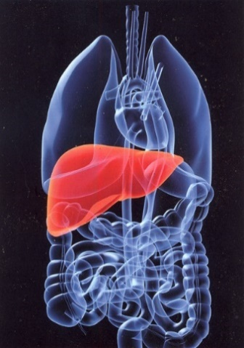

*Kræft i leveren kan behandles med stråling fra 90Y. 90Y indkapsles i meget små glaskugler, som via blodforsyningen ophobes i områder med kræft i leveren, og som ikke fjernes igen.*

Ved en behandling med 90Y er den fysiske dosis til leveren 150 Gy. Ved henfald af 90Y afsættes i gennemsnit energien 1,502⋅10-13J pr. henfald i vævet. Leveren har massen 1,5 kg.

1. Bestem den ækvivalente dosis ved denne behandling.
2. Hvilken startaktiviteten af 90Y i leveren skal man vælge for, at den fysiske dosis ved denne behandling er 150 Gy.

Side 8 af 11 sider

**Opgave 8 Svækkelse af røntgenstråling**

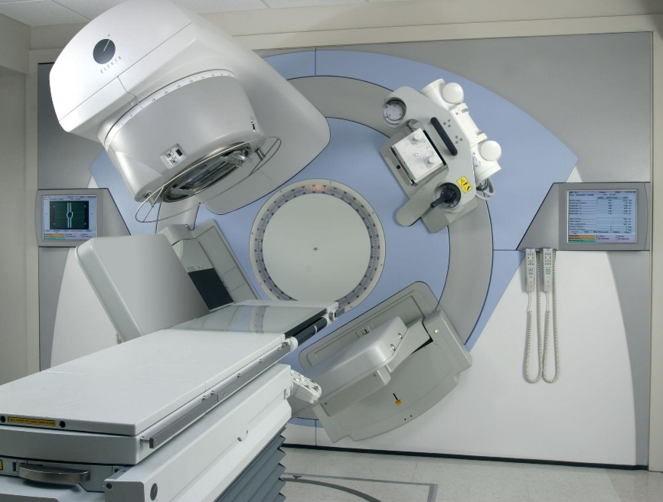

*Røntgenstråling bruges til strålebehandling af indre organer i kroppen. Med tykke betonmure beskyttes personalet og omgivelserne mod røntgenstrålingen.*

Strålingen fra et røntgenapparat har energien 10 MeV.

1. Hvor tyk skal en betonmur være for at absorbere 99,5 % af røntgenstrålingen med energien 10 MeV?

En patient placeres 1,00 m fra røntgenapparatet. Røntgenstrålingen skal ramme indre organer i dybden 0,15 m.

1. Hvor mange procent mindskes røntgenstrålingens intensitet, når afstanden til patienten øges fra 1,00 m til 1,15 m?

Side 9 af 11 sider

**Opgave 9 Produktion af 75Se**

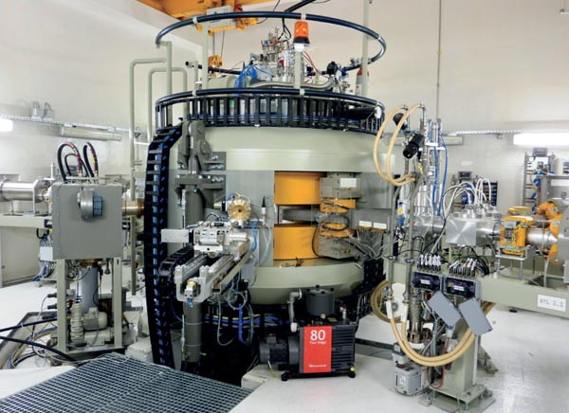

*Stoffet SeHCAT med radioaktivt 75Se anvendes til at undersøge omsætningen af galdesyre i kroppen. 75Se fremstilles i en cyklotron ved beskydning af 75As med protoner.*

75Se er radioaktivt.

1. Opskriv kernereaktionen for henfaldet af 75Se.

Kerner af 75Se produceres ved at beskyde et target med 4,6 g 75As i 1,0 time med protoner. Protonerne udgør strømstyrken 5,0 μA. Target har arealet 5,3⋅10-4 m2. Kernereaktionen, hvor beskydningen med protoner danner 75Se, har reaktionstværsnittet 8,4⋅10-29 m2.

1. Vurdér, hvor mange kerner af 75Se, der dannes ved denne produktion.

Side 10 af 11 sider

**Opgave 10 Behandling med guld**

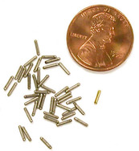

*Kræft i tungen kan behandles med isotopen 198Au.*

Ved en behandling af kræft i tungen indsættes nogle små korn af isotopen 198Au i tungen på en patient.

1. Opskriv reaktionsskemaet for det radioaktive henfald af 198Au.

Ved behandlingens start indføres 20 korn med 198Au med den samlet aktivitet 3,70 GBq i patientens tunge. Der sker ingen biologisk udskillelse af kornene efter, at de er indsat i patientens tunge.

1. Bestem antallet af tilbageværende kerner af isotopen 198Au i patientens tunge 7,0 døgn efter behandlingens start.

Efter behandlingens start skal patienten opholde sig i et afskærmet rum i en uge for at undgå radioaktiv bestråling til omgivelserne. En pårørende besøger patienten og befinder sig i den gennemsnitlige afstand 1,5 m fra patientens tunge i en uge. Gammafaktoren for 198Au er 

1. Vurdér størrelsen af den ækvivalente dosis, som den pårørende modtager.

Side 11 af 11 sider

**Billedhenvisninger**

Opgave 1

http://www.b-phot.org/www/Industrial-photonics/Photonics-Innovation-Center/Cyclotron%20

Opgave 2

https://www.cbc.ca/news/canada/sudbury/pet-scan-sudbury-vs-windsor-1.4560705

Opgave 3

https://www.cancer.dk/hjaelp-viden/undersoegelser-for-kraeft/scanninger-billedundersoegelser/pet-ct-scanning/

Opgave 4

https://www.ncbi.nlm.nih.gov/pmc/articles/PMC4109096/figure/F5/

Opgave 7

http://www.meloni.dk/natur-teknik/images/naturteknik/leveren.jpg

Opgave 8

https://healthblog.pliro.com/lung-cancer-pakistan-treatments/

Opgave 9

https://www.rednewswire.com/medical-cyclotron-market-2025-outlook-by-leading-players-general-electric-company-best-cyclotron-systems-inc-sterling-and-wilson-pvt-ltd-varian-medical-systems-inc-iba-advanced-cyclotron-sy/

Opgave 10

http://uwlbrachycourse.wikifoundry.com/page/Gold-198